
Številka: 042-1/2009-012
Datum: 1. 6. 2009
g. Bojan Petan
predstavnik predlagateljev za razpis svetovalnega referenduma za odlagališče NSRAO,
članov lokalnega partnerstva Krško in krajanov - volivcev krajevnih skupnosti Dolenja vas, mesta Krško, Krško polje in Leskovec pri Krškem
Zadeva: Ugotovitveni sklep, da pobuda za razpis svetovalnega referenduma za odlagališče NSRAO ni bila vložena
Zveza: Pobuda za razpis svetovalnega referenduma za odlagališče NSRAO
Spoštovani,
Dne 20.05.2009 ste člani lokalnega partnerstva Krško in volivci krajevnih skupnosti Dolenja vas, mesta Krško, Krško polje in Leskovec pri Krškem vložili pobudo za razpis svetovalnega referenduma za odlagališče NSRAO in predložili 1425 podpisov krajanov omenjenih krajevnih skupnosti.
Glede na sklepe Kolegija Občinskega sveta, sem kot župan Občine Krško sprejel sklep, da pobuda za razpis svetovalnega referenduma za odlagališče NSRAO ni v skladu z 27. členom zakona o referendumu in ljudski iniciativi in predlagatelje z obvestilom, z dne 21. 5. 2009, pozval, da v roku 8 dni pobudo za razpis svetovalnega referenduma za odlagališče NSRAO dopolnite in kot referendumsko območje opredelite območje celotne občine Krško.
Dne 1. 6. 2009 sem prejel Odgovor na poziv za dopolnitev pobude za razpis svetovalnega referenduma za odlagališče NSRAO, v katerem zavračate zahtevo za dopolnitev pobude za razpis svetovalnega referenduma za odlagališče NSRAO.
Ker pobudniki za razpis svetovalnega referenduma za odlagališče NSRAO pobude niste dopolnili, se na podlagi 47. člena zakona o lokalni samoupravi (Uradni list RS, št. 94/07 - ZLS-UPB2, 27/08 - odločba US RS in 76108) šteje, da pobuda za razpis svetovalnega referenduma za odlagališče NSRAO ni bila vložena.
Pravni pouk je naveden v priloženem ugotovitvenem sklepu.
Ilv~O
!\~ !
":0' .... UPA~/-;> '
. >':'~-::--:::::> ..
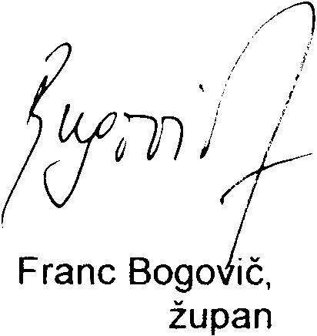
Sl~
ISO 9001 Q-729
Občina Krško, Cesta krških žrtev 14, 8270 Krško. Slovenija Župan
T +38674981201, F +38674922221 E franc.bogoviC@krsko.si, W wwwkrsko.si

Priloga:
Ugotovitveni sklep, da pobuda za razpis svetovalnega referenduma za odlagališče NSRAO ni bila vložena;
Vročiti:
1 x naslovniku z vročilnico;
1 x zbirka dokumentarnega gradiva.
1$09001 Q..729
Občina Krško, Cesta krških žrtev 14, 8270 Krško, Slovenija Župan
T +38674981201, F +38674922221 E francbogoviC@krsko.si, W: wwwkrsko.si

občina krško
Župan
Cesta krških žrtev 14, 8270 Krško, Slovenija T: +386 7 498 11 OO, F: +386 7492 22 21 E: franc.bogovic@krsko.si, W: lMWI.krsko.si
Na podlagi 33. in 47. člena zakona o lokalni samoupravi (Uradni list RS, št. 94/07 - ZLS-UPB2, 27/08 - odločba US RS in 76108) in 35. člena statuta občine Krško (Uradni list RS, št. 98/00 - prečiščeno besedilo, 5103 in 57/06), je župan občine Krško, dne 1. 6. 2009, sprejel
UGOTOVITVENI SKLEP
da pobuda za razpis svetovalnega referenduma za odlagališče NSRAO ni bila vložena
1.
Župan Občine Krško je dne 20. 5. 2009 prejel pobudo za razpis svetovalnega referenduma za odlagališče NSRAO, podprto s podpisi 1425 volivcev iz območja krajevnih skupnosti Krško, Krško polje, Leskovec pri Krškem in Dolenja vas.
Pobudniki referenduma predlagajo, da se izvede svetovalni referendum na območju navedenih krajevnih skupnosti in da se kot referendumsko vprašanje določi: »AIi soglašale z lokacijo in izgradnjo odlagališča NSRAO v Vrbini v občini Krško v skladu s predlogom uredbe o državnem prostorskem načrtu za odlagališče nizko in srednje radioaktivnih odpadkov?«.
II.
Župan Občine Krško je dne 21. 5. 2009 izdal sklep o zahtevi za dopolnitev pobude za razpis svetovalnega referenduma za odlagališče NSRAO, ker pobuda ni bila oblikovana v skladu s 27. členom zakona o referendumu in ljudski iniciativi (Uradni list RS, št. 26107 - ZRLI-UPB2), obenem pa je predlagateljem posredoval poziv, da v roku 8 dni dopolnijo pobudo za razpis svetovalnega referenduma za odlagališče NSRAO.
Navedeni člen zakona, ob smiselni uporabi, namreč določa, da se lahko razpiše posvetovalni referendum na celotnem območju občine ali na določenem ožjem območju, kadar vprašanje zadeva samo prebivalce tega ožjega območja.
Ker se vprašanje odlagališče NSRAO nanaša na celo občino Krško, tako na njeno celotno območje, kot na vse njene prebivalce, bi bilo potrebno kot referendumsko območje opredeliti območje celotne občine Krško.
III.
Dne 1. 6. 2009 je župan občine Krško prejel Odgovor na poziv za dopolnitev pobude za razpis svetovalnega referenduma za odlagališče NSRAO, v katerem pobudniki zavračajo zahtevo za dopolnitev pobude, da se svetovalni referendum za odlagališče NSRAO razpiše na celotnem območju občine Krško.
IV.
Ker pobudniki za razpis svetovalnega referenduma za odlagališče NSRAO pobude niso dopolnili, se na podlagi 47. člena zakona o lokalni samoupravi (Uradni list RS, št. 94/07 - ZLS-UPB2, 27/08 - odločba US RS in 76/08) šteje, da pobuda za razpis svetovalnega referenduma za odlagališče NSRAO ni bila vložena.
V.
Pobudniki lahko v osmih dneh po prejemu tega sklepa zahtevajo, naj odločitev župana preizkusi Upravno sodišče Republike Slovenije, Fajfarjeva ulica 33, 1000 Ljubljana.
VI.
Sklep velja z dnem sprejetja.
Obrazložitev:
Župan Občine Krško je dne 20.05.2009 prejel pobudo za razpis svetovalnega referenduma za odlagališče NSRAO, podprto s podpisi 1425 volivcev iz območja krajevnih skupnosti Krško, Krško polje, Leskovec pri Krškem in Dolenja vas.
Dne 21.05.2009 je izdal sklep, da pobuda ni oblikovana v skladu z zakonom in predlagateljem posredoval poziv za odpravo neskladij v roku 8 dni zaradi neskladja posredovane pobude s 27. členom zakona o referendumu in ljudski iniciativi, ki določa, da se razpiše referendum za ožje območje zgolj v primeru, kadar vprašanje zadeva samo prebivalce tega ožjega območja.
Ker se vprašanje odlagališče NSRAO vsekakor nanaša na celo občino Krško, tako na njeno celotno območje, kot na vse njene prebivalce, bi bilo potrebno kot referendumsko območje opredeliti območje celotne občine Krško.
Dne 1. 6. 2009 je župan občine Krško prejel Odgovor na poziv za dopolnitev pobude za razpis svetovalnega referenduma za odlagališče NSRAO, s katerim pobudniki zavračajo zahtevo za dopolnitev pobude, da se referendum razpiše za območje celotne občine Krško in vztrajajo pri zahtevi, da se razpiše referendum le za območje predlaganih štirih krajevnih skupnosti.
Ker pobudniki pobude za razpis svetovalnega referenduma za odlagališče NSRAO pobude niso dopolnili, se šteje, da pobuda ni bila vložena.
V drugem odstavku 47. člena Zakona o lokalni samoupravi Je namreč določeno, da v primeru, če župan meni, da je pobuda z zahtevo za razpis posvetovalnega referenduma v nasprotju z zakonom in s statutom občine, o tem v osmih dneh po prejemu pobude obvesti pobudnika in ga pozove, da ugotovljeno neskladnost odpravi v osmih dneh. Če pobudnik tega ne stori, se šteje, da pobuda ni bila vložena. Župan o tem nemudoma obvesti pobudnika in občinski svet.
PRAVNI POUK: Pobudnik lahko v osmih dneh po prejemu tega sklepa zahteva, naj odločitev župana preizkusi Upravno sodišče Republike Slovenije, Fajfarjeva ulica 33, 1000 Ljubljana.
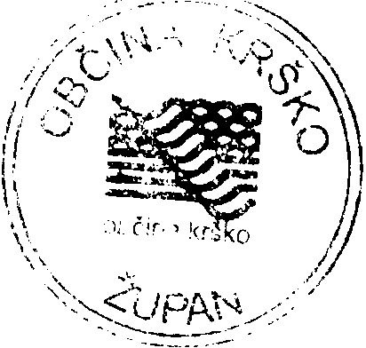
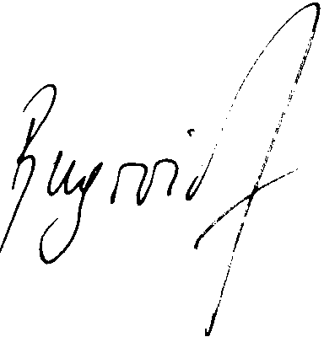
Številka: 042-1/2009-012
Datum: 1. 6. 2009
F rane Bogovič, župan
Vročiti:
1 x naslovniku z vročilnico; 1 x zbirka dokumentarnega gradiva.

